ГК компаний
ООО»АвтоВыбор.ру» (РФ), ООО «СПЕЦТЕХНИКА» (РФ),
ООО «Просбелавто» (РБ)

Телефоны: (4832) 92-17-45, (4832) 92-22-54, 8-903-818-0570
Отдел продаж: 8-910-333-7754, 8-961-001-5151, e-mail: autovyborsale@bk.ru
Отдел заказа запчастей: 8-905-100-8050, e-mail: autovyborservis@bk.ru
Бухгалтерия: (4832) 92-96-67, e-mail: autovybor-fin@bk.ru
Адрес: 241520, Брянская обл. с. Супонево, ул. Комсомольская, 63

Схема проезда:
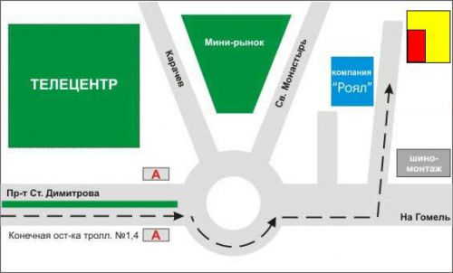

Наше представительство в Москве:

Телефон: +7-903-818-0570
Email: autovybor@bk.ru
Адрес: 105215, Москва, ул. 9-я Парковая, д. 36

